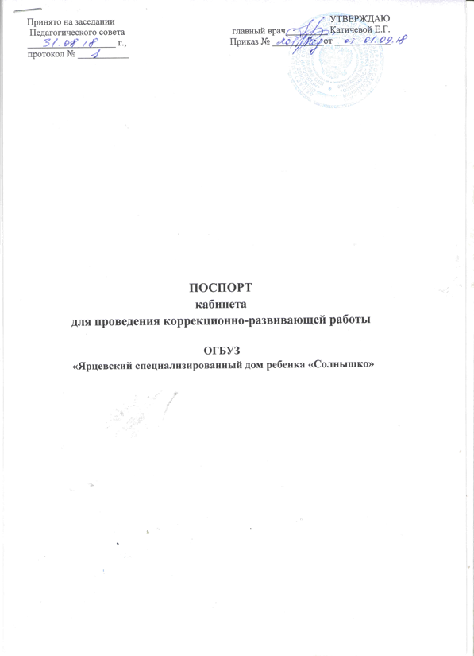

Цель и задачи деятельности кабинета
Цель: оказание помощи воспитанникам учреждения по коррекции имеющихся речевых и психологических нарушений
Задачи:
- проведение логопедической и психологической диагностики
- проведение работы с детьми по предупреждению нарушений в развитии и преодолению имеющихся нарушений
- оказание консультативной и методической помощи педагогам учреждения по вопросам узкой специализации ( логопедии, психологии)
- оказание консультативной специализированной помощи родителям

ГРАФИК РАБОТЫ
День недели | Время работы учителя-дефектолога | Время работы педагога-психолога
понедельник, вторник, среда,  четверг, пятница | с 9.00 до 13.00
Вторник, пятница |  | с 14.00 до 17.00

РАЗДЕЛЫ КАБИНЕТА

- НОРМАТИВНО-ПРАВОВОЙ
- Закон Российской Федерации от 29 декабря 2012 г. № 273-ФЗ «Об образовании в Российской Федерации»;
- Приказ Министерства образования и науки Российской Федерации от 17.10.2013г. №1155 «Об утверждении федерального государственного образовательного стандарта дошкольного образования»;
- Закон Российской Федерации от 24 июля 1998 г. N 124 «Об основных гарантиях прав ребенка в Российской Федерации»(с изменениями 17.12.2009 г.);
- Федеральный закон Российской Федерации от 08.07.2006г. №152-ФЗ «О персональных данных»;
- Приказ Минобрнауки России от 21.10.2010 №03-248 "О разработке основной общеобразовательной программы дошкольного образования".
- Приказ Минобрнауки от 30 августа 2013 года N 1014 «Об утверждении Порядка организации и осуществления образовательной деятельности по основным общеобразовательным программам - образовательным программам – дошкольного образования»;
- Письмо МО РФ № 70/23-16 от 07.04.1999 г. «О практике проведения диагностики развития ребенка в системе дошкольного образования»;

- Приказ МО РФ от 01.03.2004 г. № 945 «О режиме рабочего времени и времени отдыха работников образовательных учреждений»;
- Этический кодекс педагога-психолога службы практической психологии образования России (принят на Всероссийском съезде практических психологов образования, май 2003г., г. Москва);

- ОРГАНИЗАЦИОНО-АНАЛИТИЧЕСКИЙ
- Годовые планы работы специалистов
- Годовые отчеты специалистов
- Диагностические материалы

- РАЗДЕЛ ПРОГРАММНО-МЕТОДИЧЕСКОГО ОБЕСПЕЧЕНИЯ
- Рабочие программы, реализуемые специалистами
- методическая литература по коррекционно-развивающей работе специалистов
- методические и практические пособия

- РАЗДЕЛ ДИДАКТИЧЕСКОГО МАТЕРИАЛА И ОБОРУДОВАНИЯ
- Дидактический материал, развивающие игры и игровое оборудование для проведения коррекционно-развивающей работы
- Музыкальный центр
- Центр песочной терапии

Оборудование кабинета
Мебель
№ | Наименование | Количество
1. | Стенка для дидактических пособий | 1
2. | Шкаф для методической литературы | 1
3. | Шкаф для одежды | 1
4 | Стул взрослый | 1
5 | Стул детский | 3
6 | Стол взрослый | 1
7 | Стол детский | 1
8 | Оборудование для песочной терапии
Технические средства
№ | Наименование | Количество
1. | Музыкальный центр | 2
2 | компьютер | 1
Инструкции

1. | Должностные инструкции педагога-психолога_ учителя-дефектолога
2. | Инструкции по охране труда педагога-психолога_ учителя-дефектолога
3. | Инструкция по пожарной безопасности в учреждениях.

План- график работы кабинета на 2019– 2020 учебный год

Направление работы , мероприятия | Срок
Практические занятия с детьми | Ежедневно по работы специалистов
ведение документации | по плану работы специалистов
Подготовка методических рекомендаций в помощь педагогам: | в течение года  по плану работы специалистов
Консультация педагогов | По вторникам по графику работы специалиста
Консультации родителей | По пятницам по графику работы специалистов, по запросу

